Đề tài: Website mua bán điện thoại di động

Nhóm 9:

Bùi Ngọc Dân

Trần Ngọc Thanh Long

Lê Quốc Mạnh

**1. Phác thảo yêu cầu đề tài**

* Thiết kế chức năng chính

1. Đăng nhập: người dùng cần nhập tên và mật khẩu đề vào website.
2. Đăng ký tài khoản: người dùng có thể tạo một tài khoản mới
3. Cập nhật thông tin người dùng
4. Đổi mật khẩu: Người dùng có thể đổi mật khẩu
5. Đăng xuất : Đăng xuất ra lại trang login
6. Tìm kiếm sản phẩm:cho phép người dùng tìm kiếm sản phẩm nhanh chóng bằng cách nhập tên sản phẩm rồi nhấn vào icon tìm kiếm.
7. Xem chi tiết sản phẩm: cho phép người dùng xem chi tiết sản phẩm hơn bằng cách rê chuột vào sản phẩm muốn xem và nhấn vào icon xem.
8. Thêm sản phẩm:cho phép người dùng thêm 1 sản phẩm bằng cách nhấn vào nút add rồi điền các thông tin cần thiết cho sản phẩm rồi nhấn nút add sản phẩm sẽ được thêm vào csdl.
9. Cập nhật sản phẩm: cho phép người dùng cập nhật 1 sản phẩm bằng cách nhấn vào icon cập nhật tương ứng với mỗi sản phẩm,người dùng sẽ được đưa đến trang cập nhật.Người dùng nhập thông tin ở trường cần cập nhật rồi nhấn update sản phẩm sẽ được cập nhật trên csdl.
10. Xóa sản phẩm: người dùng chọn các sản phẩm cần xóa bằng cách nhấn chọn vào checkbox tương ứng với mỗi sản phẩm rồi nhấn nút delete.Sản phẩm sẽ được xóa trên csdl.
11. Đặt hàng: cho phép người dùng thêm sản phẩm + số lượng muốn mua bằng cách nhập số lượng + bấm nút Thêm vào giỏ hàng.
12. Xem giỏ hàng: cho phép người dùng xem giỏ hàng gồm có các thông tin: các sản phẩm người dùng đã lựa chọn, giá tiền của mỗi sản phẩm, số lượng sản phẩm, tổng tiền được tính dựa vào công thức: giá tiền x số lượng của sản phẩm đó, tổng số tiền của giỏ hàng đó.
13. Thanh toán/Hủy thanh toán: cho phép người dùng thanh toán giỏ hàng đó bằng cách nhấn nút Thanh toán. Nếu muốn hủy giỏ hàng đó thì có thể lựa chọn Hủy thanh toán.
14. Xem lịch sử mua hàng: cho phép người dùng xem lịch sử các đơn hàng đã mua bằng cách chọn nút Xem lịch sử mua hàng.
15. Xem danh sách hóa đơn: cho phép nhân viên xem tất cả các hóa đơn được tạo.
16. Xem chi tiết hóa đơn: cho phép nhân viên/người dùng có thể xem chi tiết hóa đơn trong danh sách bằng cách bấm vào số ID hóa đơn được bôi đỏ.

* Thiết kế giao diện người dùng: Yêu cầu giao diện đơn giản nhưng đầy đủ , trực quan và dễ sử dụng.

**2. Phân tích thiết kế của hệ thống chương trình**

* **Frontend (jsp): Dùng jsp để tạo giao diện thân thiện với người dùng:**
* **Dùng các form, button, checkbox, table, textbox, img, icon,... để tạo giao diện.**

**\*img:**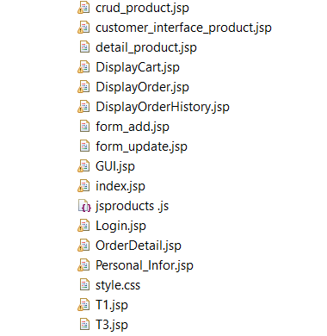

**-Backend:**

**+Bean:đại diện cho bảng các bảng trong csdl**

**+Dao: thực hiện truy xuất csdl**

**+Bo: phân tách Dao và controller**

**+Controller:thực hiện điều hướng**

**\*img:**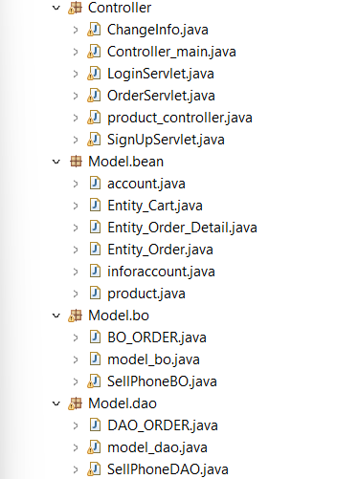

**3. Các chức năng của hệ thống chương trình**

**Trang đăng nhập**

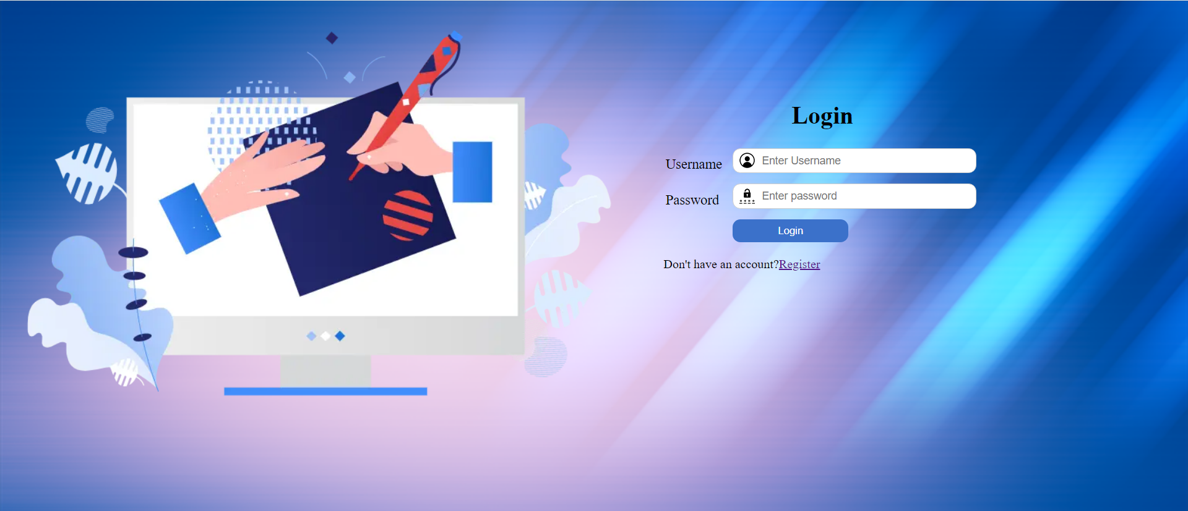

**Trang đăng ký tài khoản**

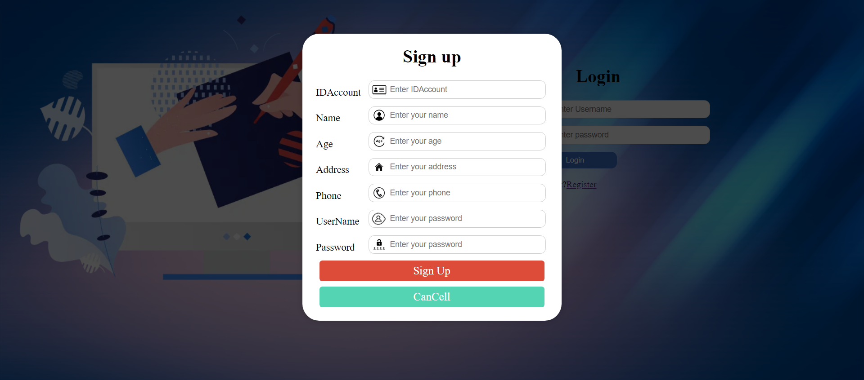

**Giao diện chính và trang cập nhật thông tin**

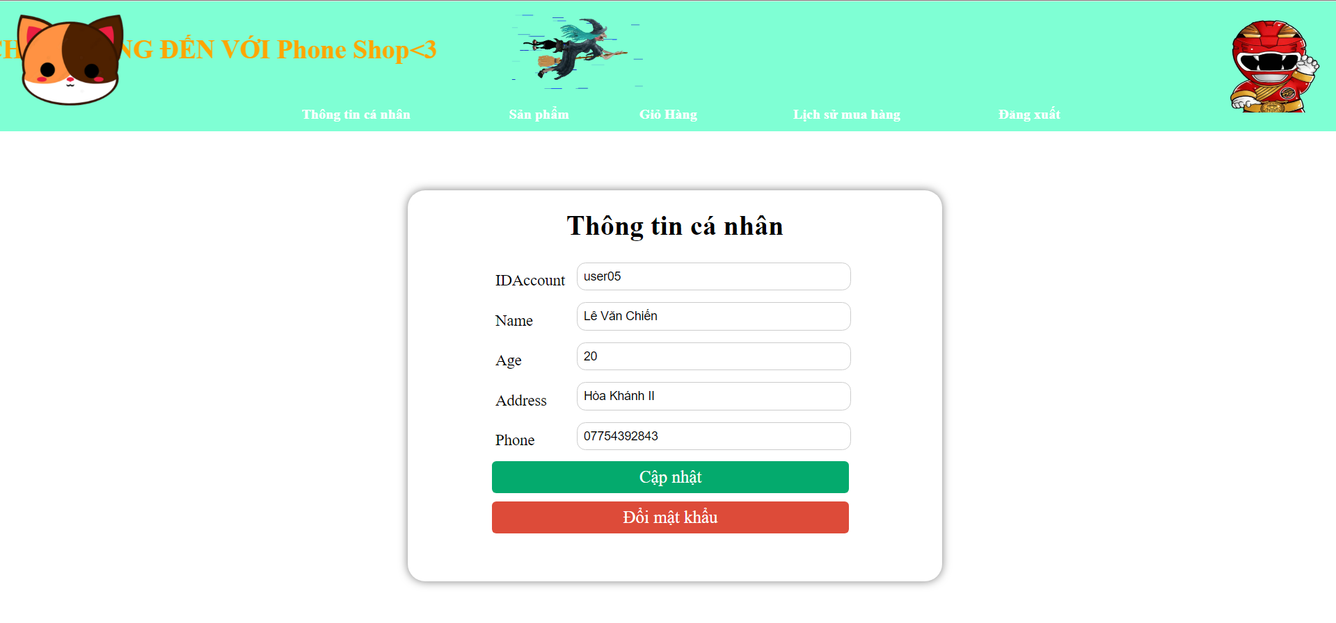

**Trang đổi mật khẩu**

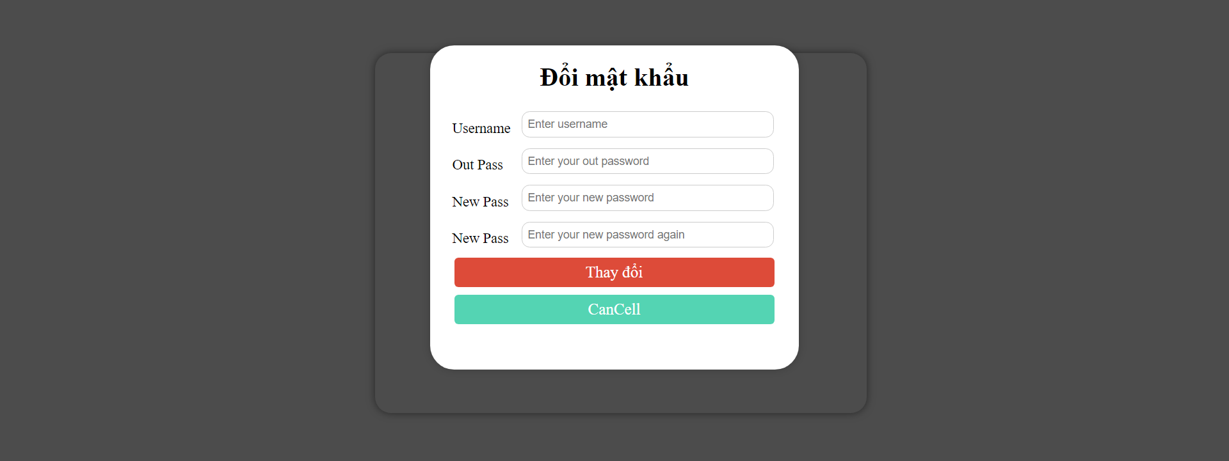

**-role admin:**

* **tìm kiếm sản phẩm:**

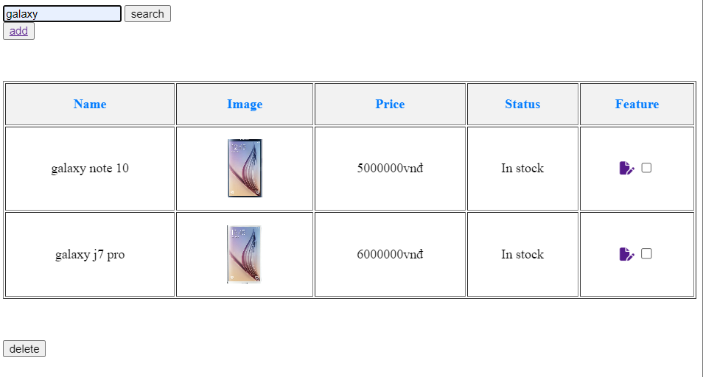

* **cập nhật sản phẩm:**

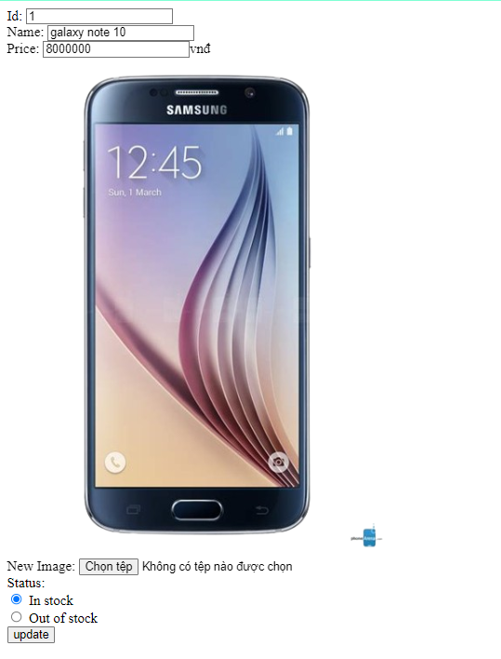

* **thêm sản phẩm:**

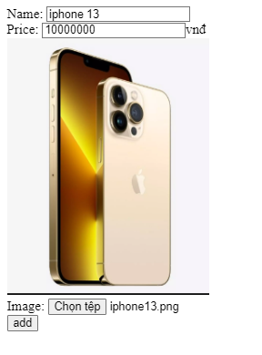

* **xóa sản phẩm:**

**.Trước khi nhấn nút delete:**

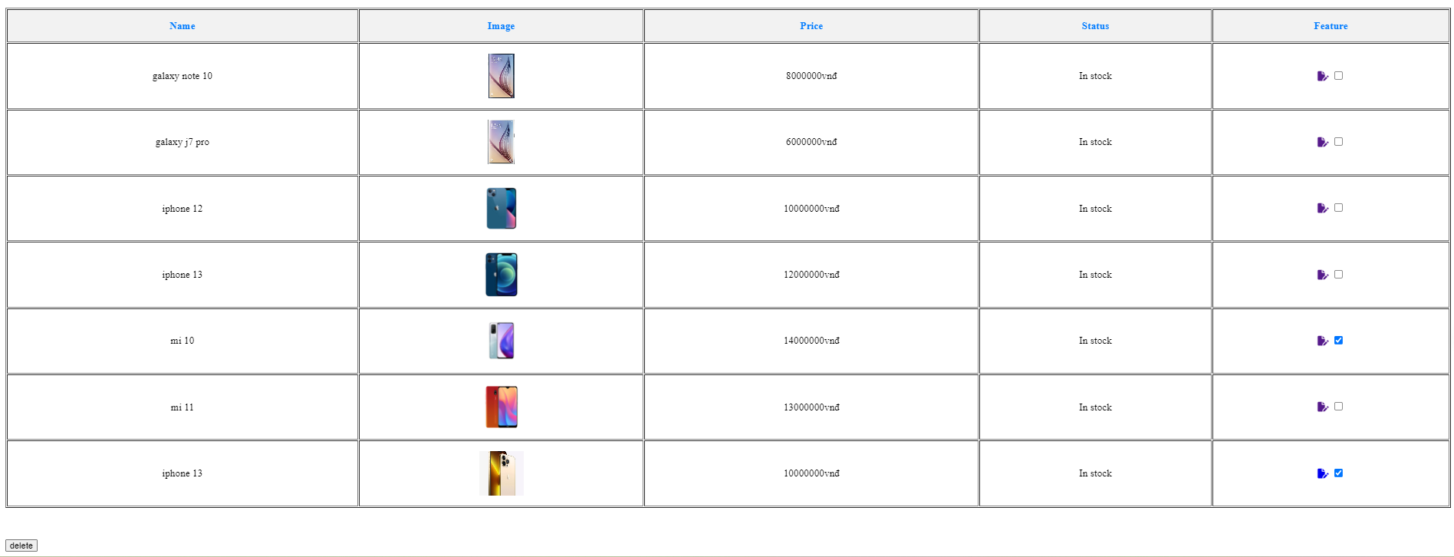

**.Sau khi nhấn nút delete:**

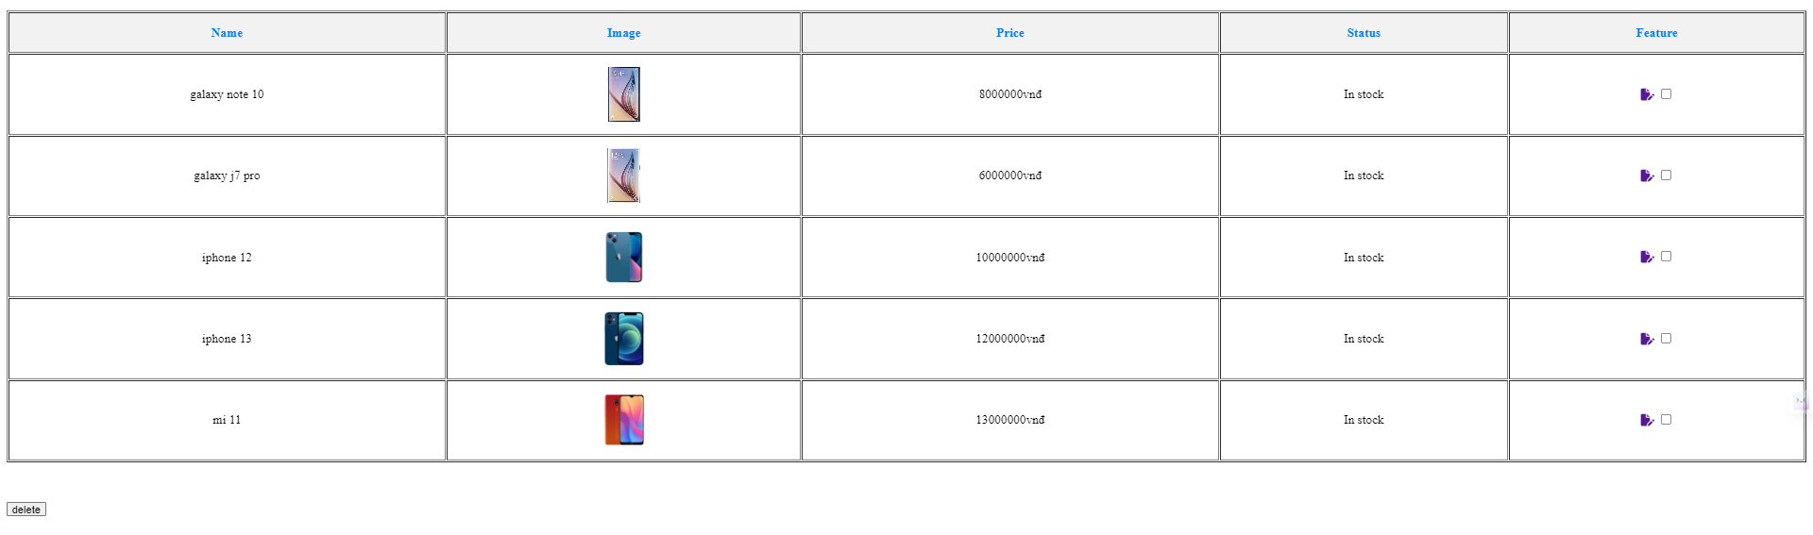

* **Xem danh sách hóa đơn**

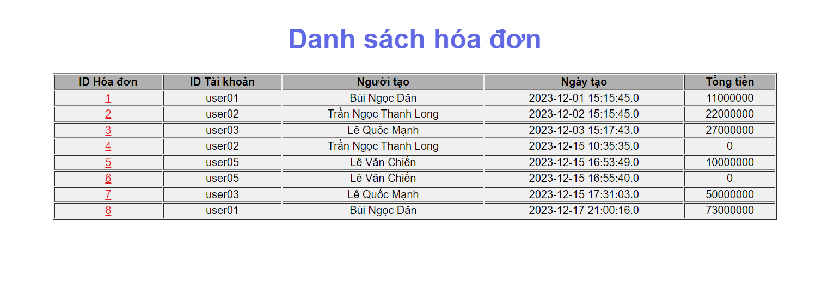

* **Xem chi tiết hóa đơn**

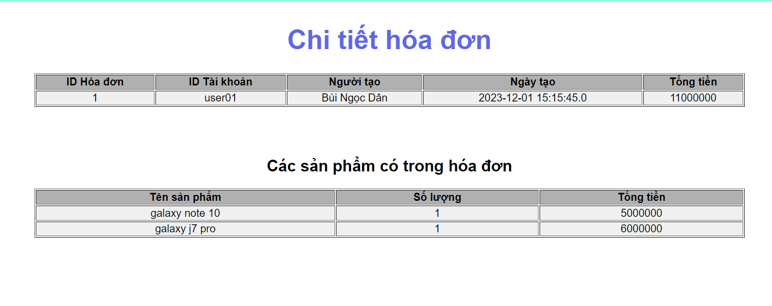

* **Role người dùng:**

**+ tìm kiếm sản phẩm:**

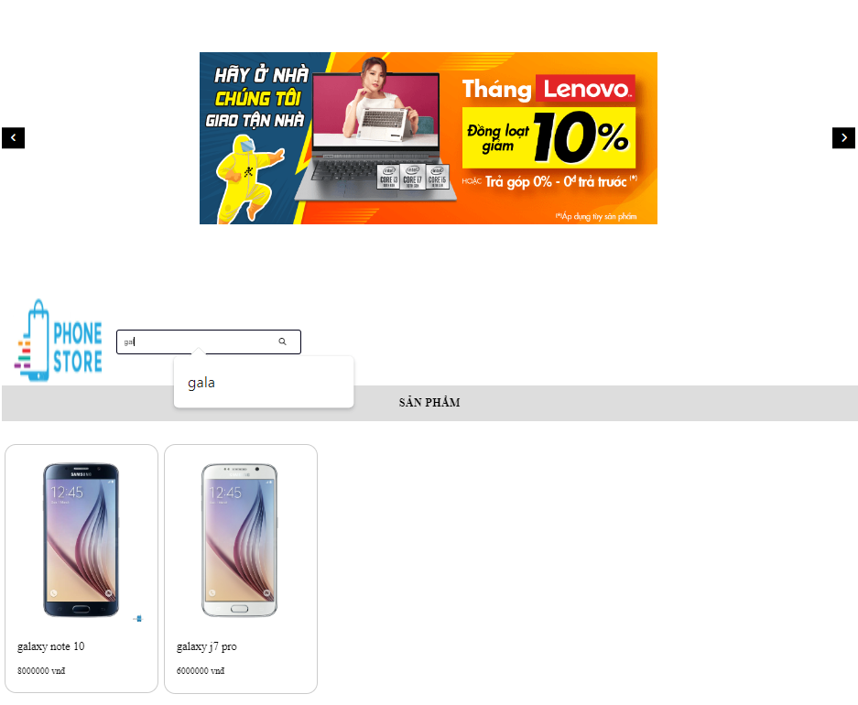

* **xem chi tiết sản phẩm:**

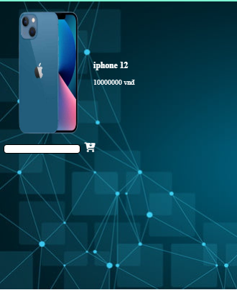

* **Đặt hàng**

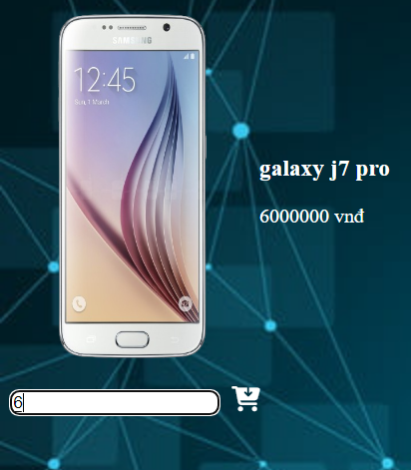

* **Xem giỏ hàng - Thanh toán/Hủy thanh toán**

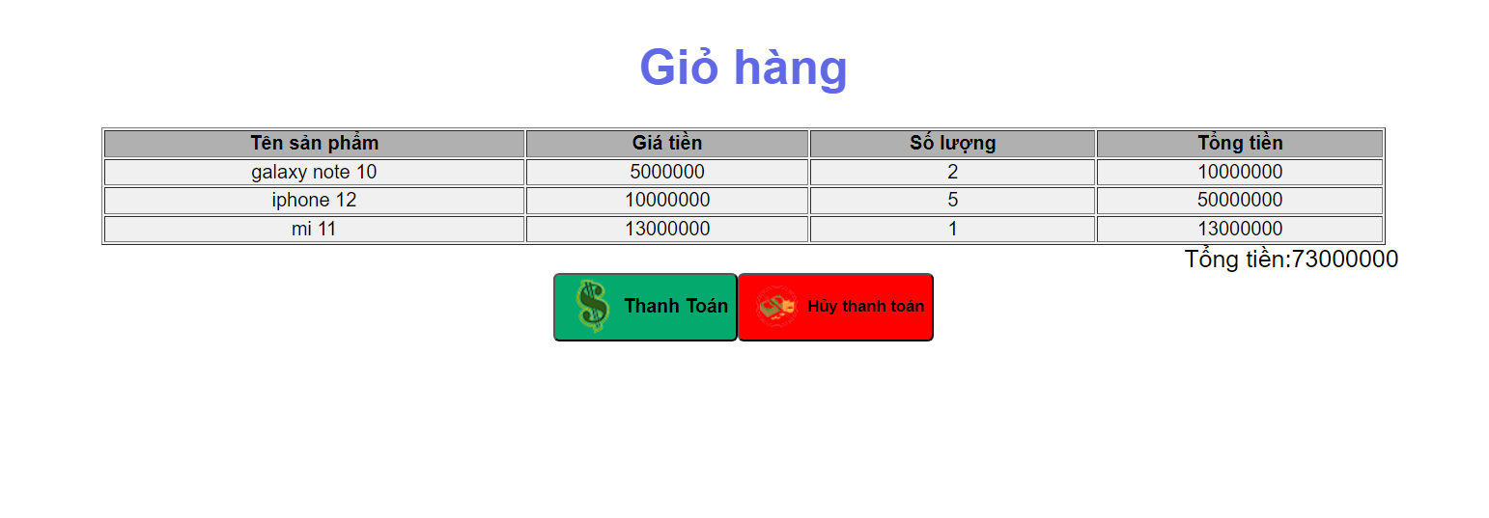

* **Xem lịch sử mua hàng**

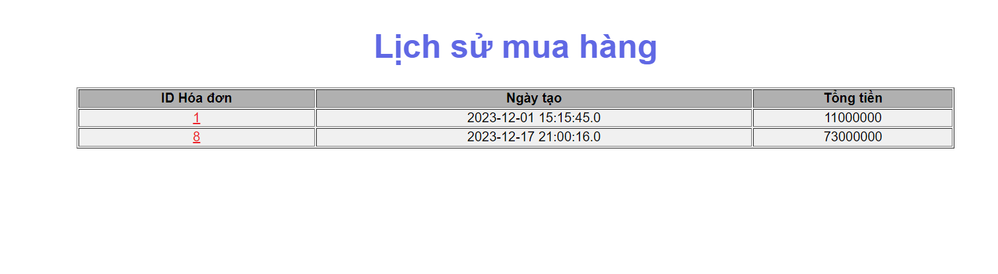

* **Xem chi tiết hóa đơn**



**4. Công việc của các thành viên nhóm:**

**Cùng làm:** thiết kế csdl, làm báo cáo:mỗi người trình bày phần mình làm trong báo cáo.

**Các công việc của mỗi người:**

* Trần Ngọc Thanh Long

Về giao diện :+ Giao diện chính của website

+Trang Login

+Trang Sign Up

+Message thông báo

+Trang hiển thị thông tin người dùng

+Đổi mật khẩu người dùng

Về chức năng:

+Đăng nhập vào website

+Đăng ký tài khoản người dùng mới

+Hiển thị và cập nhật thông tin người dùng

+ Đổi mật khẩu người dùng

+Đăng xuất tài khoản

* Bùi Ngọc Dân:

1. Thiết kế giao diện người người dùng đối với sản phẩm: trang giao diện chính của admin(crud_product.jsp),trang giao diện chính của người dùng(customer_interface_product.jsp),form chi tiết sản phẩm(detail_product.jsp), form thêm sản phẩm(form_add.jsp), form update sản phẩm(form_update.jsp).
2. Viết các chức năng:

-đối với admin: tìm kiếm, thêm, cập nhật, xóa, xem chi tiết sản phẩm.

-đối với người dùng:tìm kiếm,xem chi tiết sản phẩm.

* Lê Quốc Mạnh:

Thiết kế giao diện người dùng đối với các chức năng: Thêm sản phẩm vào giỏ hàng, thanh toán, hủy thanh toán, xem danh sách hóa đơn, xem chi tiết hóa đơn, xem lịch sử mua hàng, xem giỏ hàng.

Viết các chức năng: Thêm sản phẩm vào giỏ hàng, thanh toán, hủy thanh toán, xem danh sách hóa đơn, xem chi tiết hóa đơn, xem lịch sử mua hàng, xem giỏ hàng.